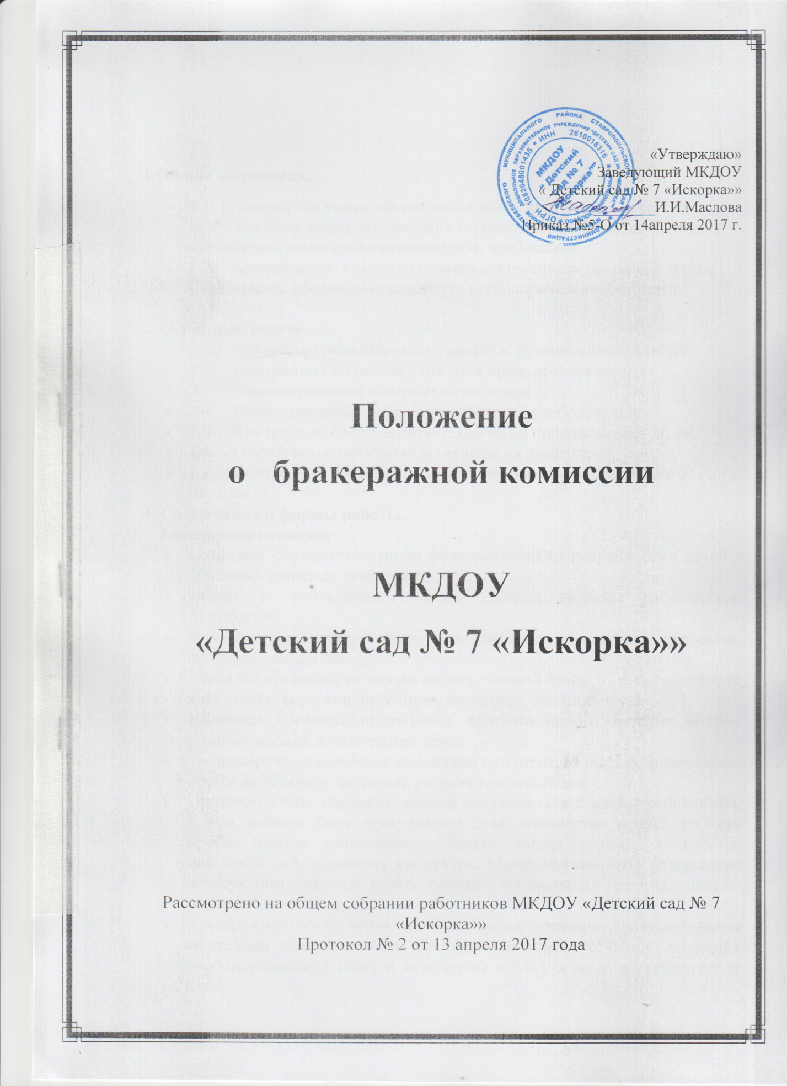

1.Общие положения.
- 1.1. Бракеражная комиссия создана в целях контроля за качеством приготовления пищи, соблюдения технологии приготовления пищи и выполнения санитарно-гигиенических требований.
- 1.2. Бракеражная комиссия в своей деятельности руководствуется СанПиНами, сборниками рецептур, технологическими картами, ГОСТами
2. Основные задачи.
- 2.1. Оценка органолептических свойств приготовленной пищи.
- 2.2. Контроль за полнотой вложения продуктов в котел.
- 2.3. Предотвращение пищевых отравлений.
- 2.4. Предотвращение желудочно-кишечных заболеваний.
- 2.5. Контроль за соблюдением технологии приготовления пищи.
- 2.6. Обеспечение санитарии и гигиены на пищеблоке.
- 2.7. Контроль за организацией сбалансированного безопасного питания.
3. Содержание и формы работы.
Бракеражная комиссия:
- проверяет соответствие пищи физиологическим потребностям детей в основных пищевых веществах;
- следит за соблюдением правил личной гигиены работниками пищеблока;
- периодически присутствует при закладке основных продуктов, проверяет выход блюд;
- проводит органолептическую оценку готовой пищи, т. е. определяет ее цвет, запах, вкус, консистенцию, жесткость, сочность и т. д.;
- проверяет соответствие объемов приготовленного питания объему разовых порций и количеству детей.
- Бракеражная комиссия ежедневно приходит на снятие бракеражной пробы за 30 минут до начала раздачи готовой пищи.
- Предварительно комиссия должна ознакомиться с меню-требованием: в нем должны быть проставлены дата, количество детей, суточная проба, полное наименование блюда, выход порций, количество наименований, выданных продуктов. Меню должно быть утверждено заведующим, должны стоять подписи медицинской сестры, завхоза, повара.
- Бракеражную пробу берут из общего котла, предварительно перемешав тщательно пищу в котле. Бракераж начинают с блюд, имеющих слабовыраженный запах и вкус (супы и т.п.), а затем дегустируют те блюда, вкус и запах которых выражены отчетливее, сладкие блюда дегустируются в последнюю очередь.
- 3.2. Результаты бракеражной пробы заносятся в Журнал приемки (бракеража) готовой кулинарной продукции.
- Журнал должен быть прошнурован, пронумерован и скреплен печатью: хранится на пищеблоке.
- 3.3. Органолептическая оценка дается на каждое блюдо отдельно.
- 3.4. Блюда и кулинарные изделия, которые соответствуют по вкусу, цвету и запаху, внешнему виду и консистенции, утвержденной рецептуре и другим показателям, предусмотренным требованиями к раздаче допускаются.
- 3.5.Блюда и кулинарные изделия, имеющие следующие недостатки: посторонний, не свойственный изделиям вкус и запах, резко пересоленные, резко кислые, горькие, недоваренные, недожаренные, подгорелые, утратившие свою форму, имеющие несвойственную консистенцию или другие признаки, портящие блюда и изделия не допускаются к раздаче. Бракеражная комиссия ставит свои подписи напротив записи «К раздаче не допускаю».
4. Оценка организации питания в ДОУ
4.1. Оценка качества блюд и кулинарных изделий заносится в журнал установленной формы и оформляется подписями всех членов бракеражной комиссии.
4.2. Замечания и нарушения, установленные комиссией в организации питания детей, заносятся в бракеражный журнал.
4.3. Бракеражная комиссия проверяет наличие контрольного блюда и суточной пробы.
4.4. Бракеражная комиссия определяет фактический выход одной порции каждого блюда. Фактический объем первых блюд устанавливают путем деления емкости кастрюли или котла на количество выписанных порций. Для вычисления фактической массы одной порции каш, гарниров, салатов и т.п. взвешивают всю кастрюлю или котел, содержащий готовое блюдо, и после вычета массы тары делят на количество выписанных порций. Если объемы готового блюда слишком большие, допускается проверка вычисления фактической массы одной порции каш, гарниров и т.п. по тому же механизму при раздаче в групповую посуду.
4.5. Проверку порционных вторых блюд (котлеты, тефтели и т.п.) производят путем взвешивания пяти порций в отдельности с установлением равномерности распределения средней массы порции, а также установления массы 10 порций, которая не должна быть меньше должной (допускаются отклонения +3% от нормы выхода).
4.6. Для проведения бракеража необходимо иметь на пищеблоке весы, пищевой термометр, чайник с кипятком для ополаскивания приборов, две ложки, вилку, нож, тарелку с указанием веса на обратной стороне (вмещающую как 1 порцию блюда, так и 10 порций), линейку.
5. Управление и структура.
5.1. Администрация ДОУ обязана содействовать деятельности бракеражной комиссии и принимать меры к устранению нарушений и замечаний, выявленных комиссией.
5.2. В состав бракеражной комиссии входят:
- председатель профкома
- медицинская сестра;
- завхоз:
- представитель родительского комитета;
- рабочий ДОУ.

